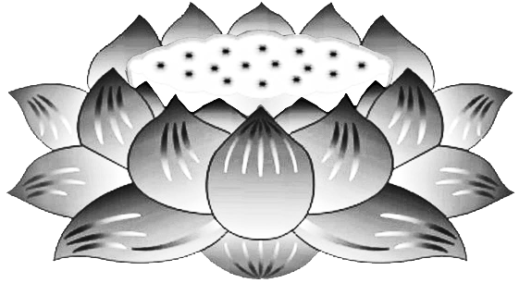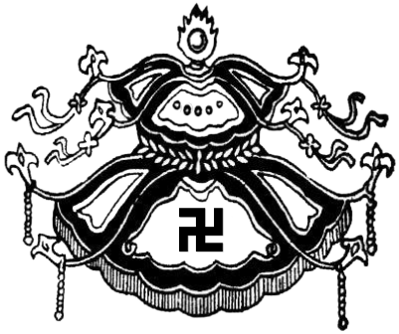

***Tứ***

***Chúng***

***Liên***

***Hữu***

***Đồng***

***Tu***

***Mỹ***

***Quốc***

Dương

Thượng

Khấu

Tiến

**Nhất thiết chư Hải Thần, Phong Thần, Sơn Thần,**

**Sa Thần,**

**Thổ Địa Thần chúng,**

**Thần linh đẳng**

**nội địa**

**Mỹ Quốc**

**VÃNG SANH LIÊN VỊ**

**PHẬT LỰC**

**SIÊU TIẾN**